PG Python 环境设置
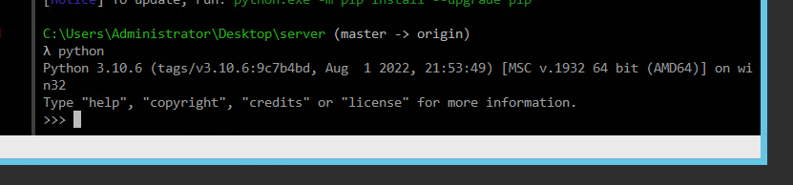

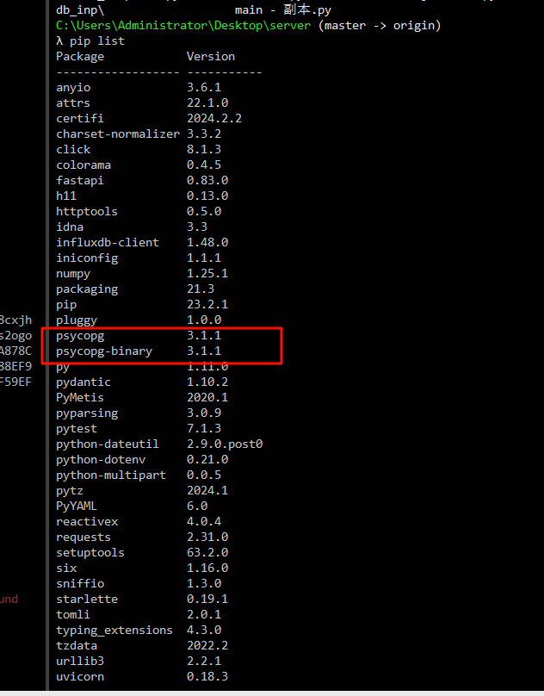

psycopg3 文档说明
psycopg 3.2.4.dev1 documentation

示例：
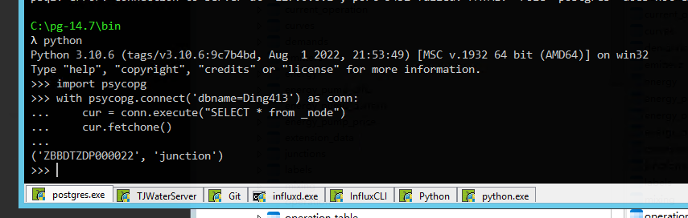

pg数据库GUI管理工具：
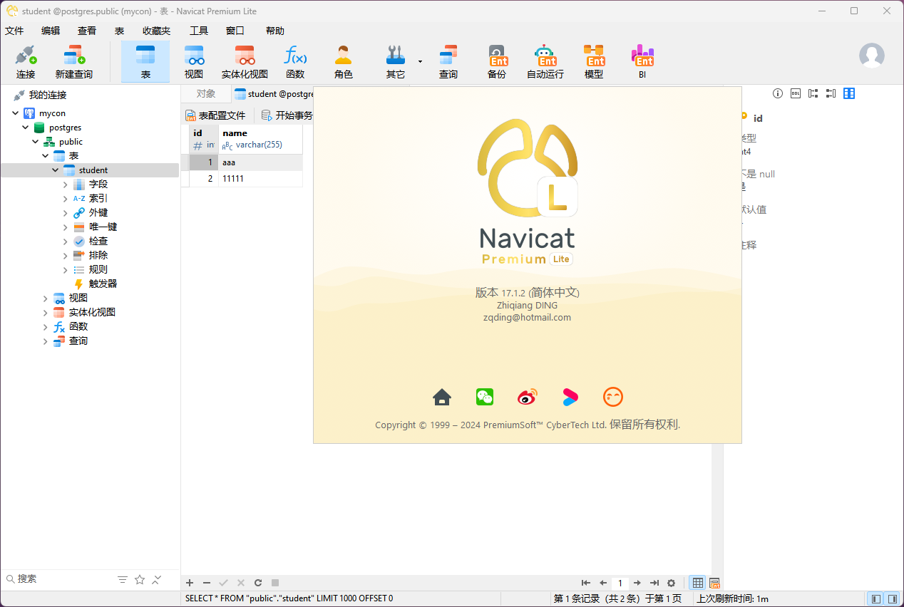
Navicat Lite 版是一个免费工具

